PEDIDO DE PROVIDÊNCIAS Nº 3972/2024
Recolhimento de galhos no passeio público da Rua Flamengo, 171, no Bairro Santo Afonso.
Solicita-se, após os trâmites regimentais, que seja enviada cópia da presente proposição ao Poder Executivo, para que realize a seguinte providência:

Recolhimento de galhos no passeio público da Rua Flamengo, 171, no Bairro Santo Afonso.

Este recolhimento se faz necessário, pois impede a passagem no passeio público, fazendo com que os pedestres precisem se arriscar entre os carros na rua para poder se deslocar.

Novo Hamburgo, 08 de outubro de 2024.
Vereadora Lourdes Valim

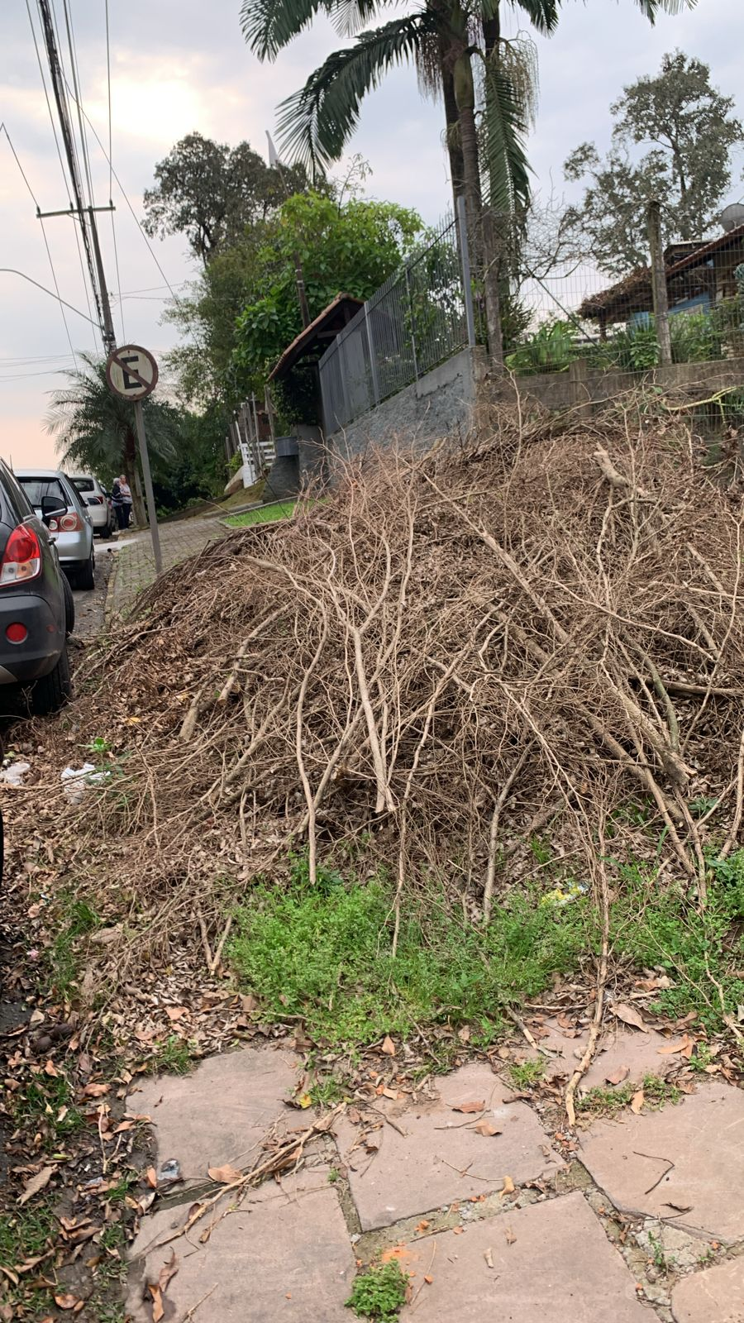

Obs.: Redação conforme original da autora.
/PS

